
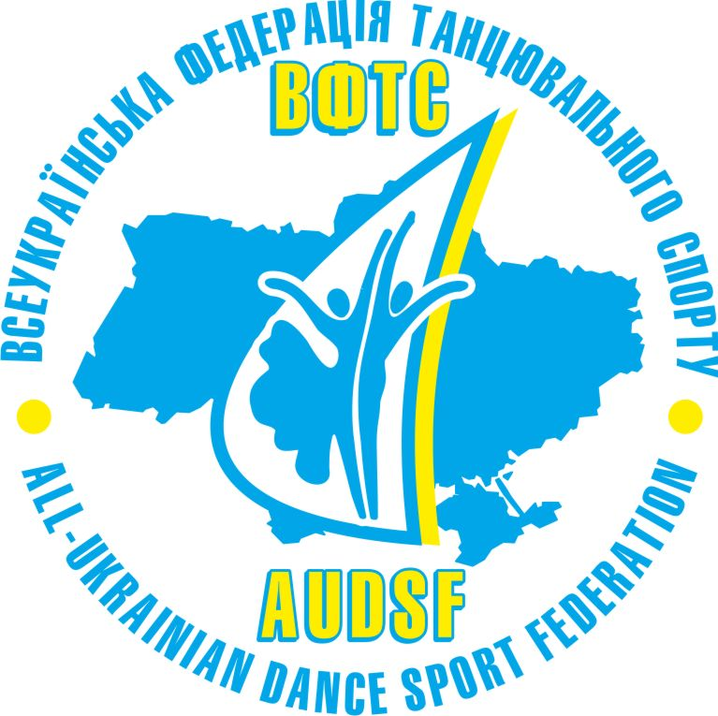
Міністерство Украіни у справах Сім”ї, Молоді та Спорту
Всеукраїнська Федерація Танцювального Спорту
Українська Професійна Рада Танцювального Спорту

Донецьке Обласне відділення ВФТС
Kлуб Спортивного Танцю «ПЛАТИНУМ»

Всеукраїнські змагання

з танцювального спорту
«PLATINUM OPEN»

ДAТА: 18 квітня 2010р.
МІСЦЕ ПРОВЕДЕННЯ: м. МАРІУПОЛЬ. Спортивний комплекс „Іллічівець”, Нахімова 53
Сайт спорткомплекса : http://mok.net.ua/index.php?option=com_content&task=blogcategory&id=57&Itemid=154
Програма змагань
Категорія | Перше відділення  Реєстрація 8.30- 10.00  Початок змагань 10.30 | Друге відділення Реєстрація до 12.00  Початок змагань 13.00 | Третє відділення  Реєстрація до 16.00  Початок змагань 17.00
- Польки 0 | Полька,біт-рок,блюз
- Польки 1 | Полька,біт-рок,блюз
- Польки 2 | Полька,біт-рок,блюз
- Бебі (< 7) | W,Ch
- Діти 1 (Н) | W,Ch
- Діти 2 (Н) | W,Ch
- Ювенали 1Н | W,Q,Ch,J
- Ювенали 2Н | W,Q,Ch,J
- Юніори 1 (Н) |  | W,Q,Ch,J
- Юніори 2 (Н) |  | W,Q,Ch,J
- Молодь Н |  | W,Q,Ch,J
- Леді Беби (<7) | W,Ch
- Леді Ювенали | S,Ch,Rb
- Леді Юніори | S,Ch,Rb
- Леді Молодь | S,Ch,Rb
- Ювенали 1 Е |  | 3 St \ 3 La
- Ювенали 2 Е |  | 3 St \ 3 La
- Юніори 1 Е |  | 3 St \ 3 La
- Юніори 2 Е |  | 3 St \ 3 La
- Юніори 1 C |  | 5 St, 5 La
- Юніори 2 C |  | 5 St, 5 La
- Мол+Дорослі Е |  | 3 St, 3 La
- Мол+Дорослі Д |  | 4 St, 4 La
- Мол+Дорослі C |  |  | 5 St, 5 La
- Юніори 1 Д |  |  | 4 St, 4 La
- Юніори 2 Д |  |  | 4 St, 4 La
- Ювенали 1 Д |  |  | 4 St, 4 La
- Ювенали 2 Д |  |  | 4 St, 4 La
- Ювенали 1 |  |  | 4 St, 4 La
- Ювенали 2 |  |  | 4 St, 4 La
- Юніори 1 |  |  | 5 St, 5 La
- Юніори 2 |  |  | 5 St, 5 La
- Молодь |  |  | 5 St, 5 La
- Дорослі |  |  | 5 St, 5 La
Професіонали Чемпіонат UPDSC Standard |  |  | ST
Професіонали Чемпіонат UPDSC 10 Dance |  |  | 10D
Професіонали UPDSC Open Latin |  |  | LА

Тел. організатора: 050 473 94 84, 095 0666 755
e-mail : gena1975@mail.ru
Адміністратор турніра: 050 368 86 36 Леміш Ірина Петрівна

З повагою, Президент Танцювально-спортивного Клубу „Платінум”
ГЕНАДІЙ ОСЕШНЮК

